Задание 1

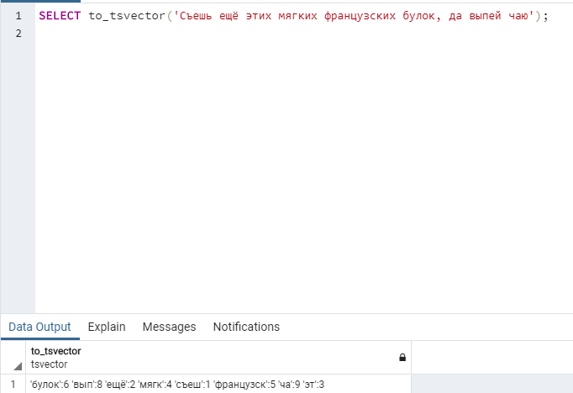

Почему в векторе нет слова да? - Стоп-словами называются слова, которые встречаются очень часто, практически в каждом документе, и поэтому не имеют различительной ценности. Таким образом, при полнотекстовом поиске их можно игнорировать.

Задание 2

1. Что означают символы @@ - оператор соответствия возвращает T/F.
2. Почему второй запрос возвращает true, а третий не возвращает – потому что to_tsquery('foxes') возвращает fox, а to_tsquery('foxhound') возвращает foxhound.
3. Почему слово булка не находится? - Потому что слова булк и булок это разные слова в словаре. 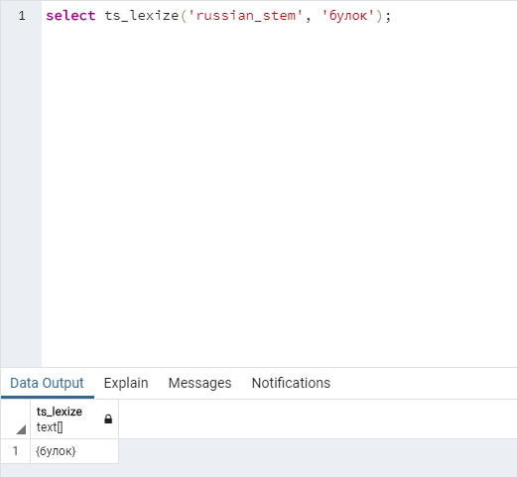

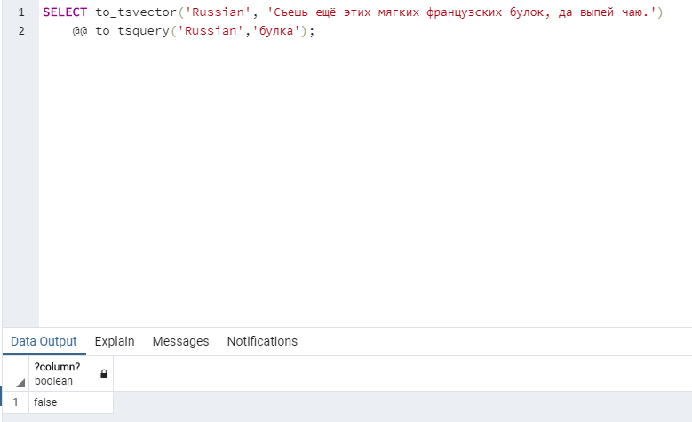

1. Почему первый запрос возвращает true, а второй не возвращает? - Потому что в первом случае возвращается слово пирожк а во втором пирожок, это разные слова в словаре. 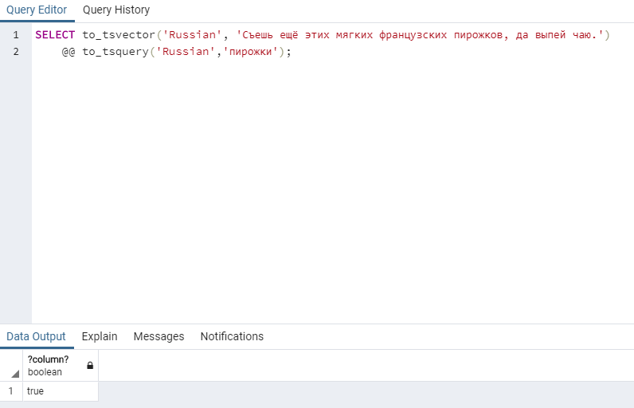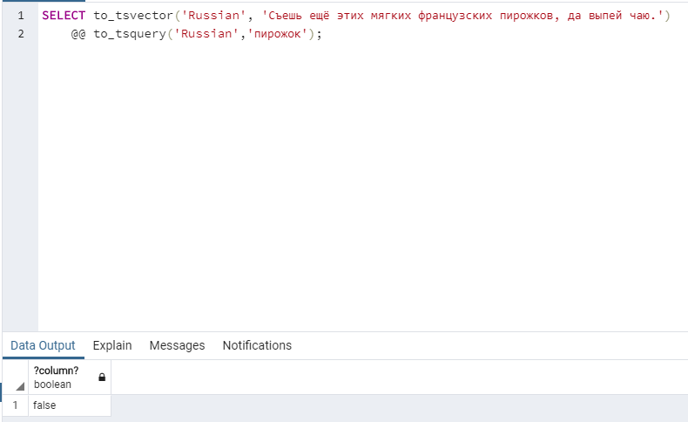

Задание 3

1. Приведите аналогичные запросы для любого предложения на русском

SELECT to_tsvector('Russian','приведите аналогичные запросы для любого предложения на русском')

@@ to_tsquery('Russian','запрос & русский');

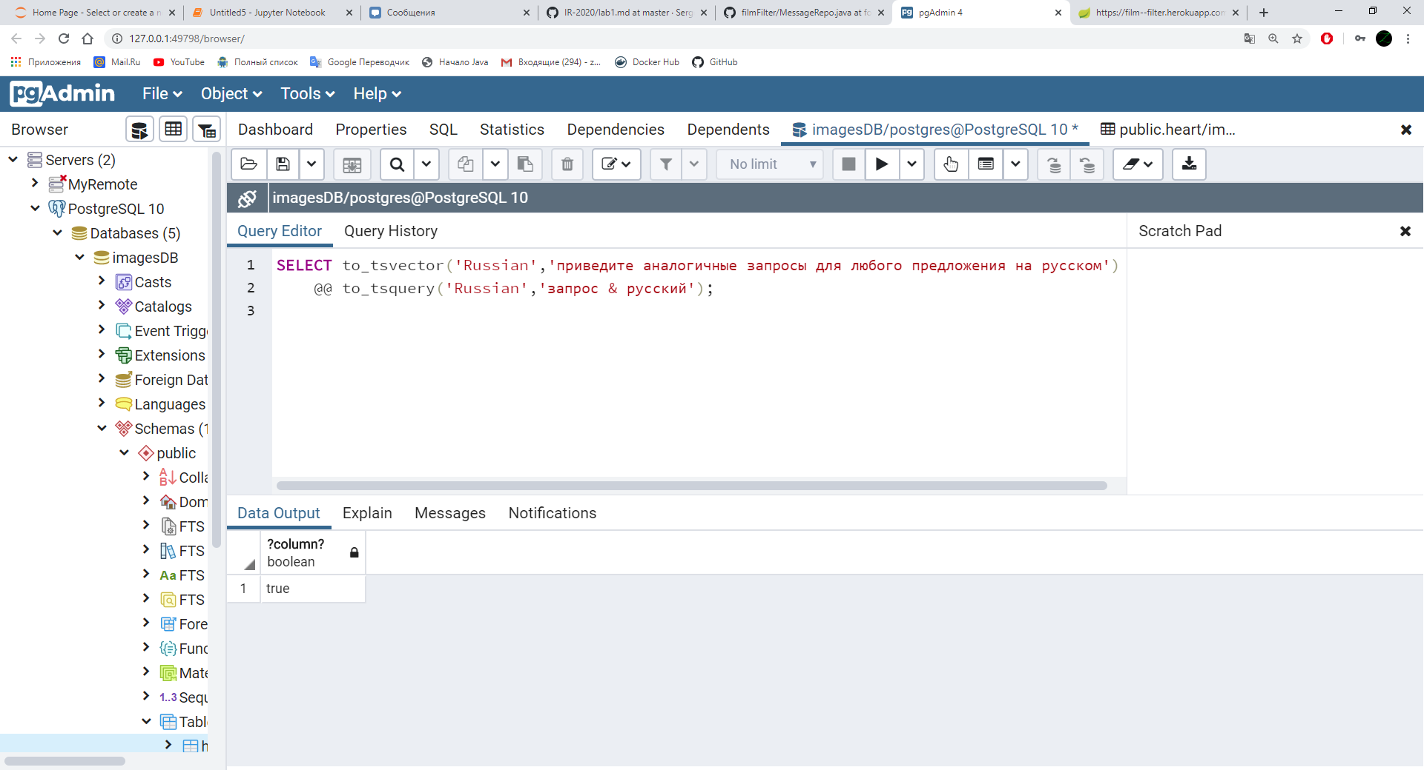

SELECT to_tsvector('Russian','приведите аналогичные запросы для любого предложения на русском')

@@ to_tsquery('Russian','запрос | чебурек');

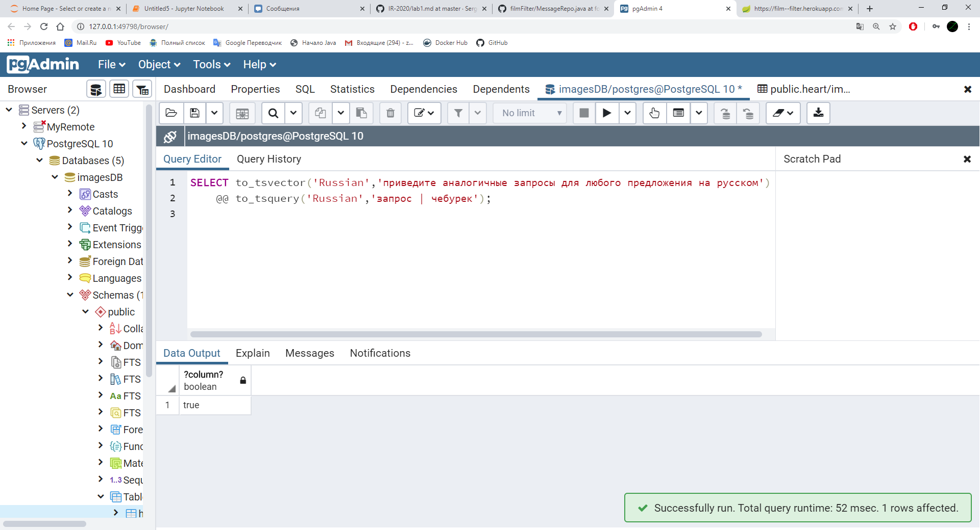

SELECT to_tsvector('Russian','приведите аналогичные запросы для любого предложения на русском')

@@ to_tsquery('Russian','!хочу & !буду'); 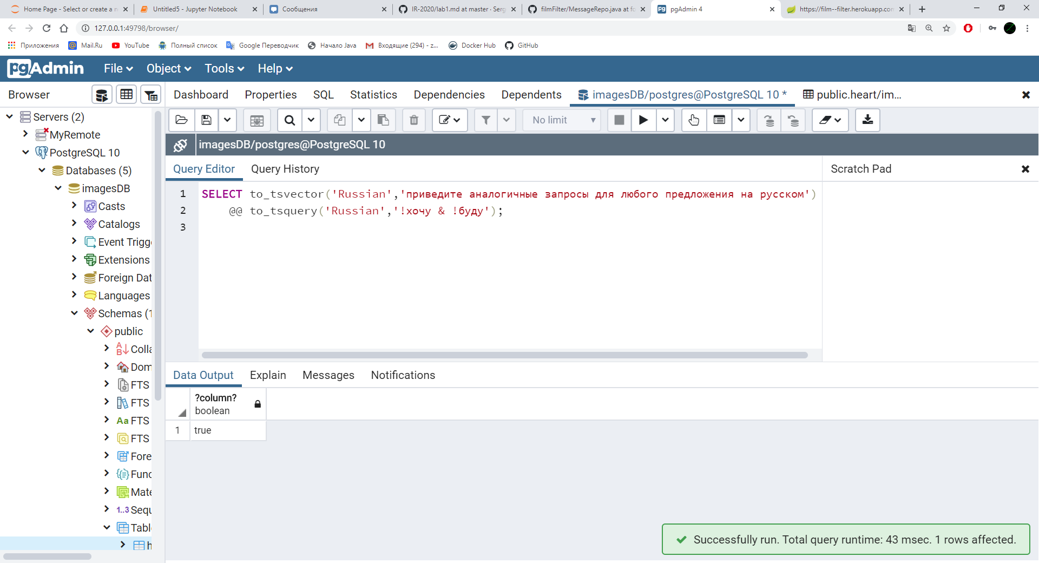

SELECT to_tsvector('Russian','приведите аналогичные запросы для любого предложения на русском')

@@ to_tsquery('Russian','запрос & (любой | каждый) & !здесь'); 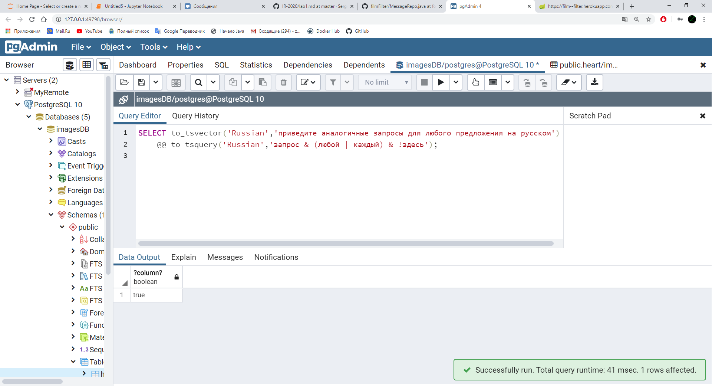

1. Почему для английского языка не нужно указывать язык в первом аргументе и какой анализатор используется если никакой не указан? – думаю по умолчанию стоит английский.

Задание 4.

1. Что означает число 2 в операторе <-> - ПРЕДШЕСТВУЕТ вида <*N*>, где *N* — целочисленная константа, задающая расстояние между двумя искомыми лексемами.
2. Модифицируйте запрос так, чтобы можно было найти фразу съешь ещё

SELECT to_tsvector('Russian', 'Съешь ещё этих мягких французских булок, да выпей чаю.')

@@ to_tsquery('Russian','Съешь<->еще');

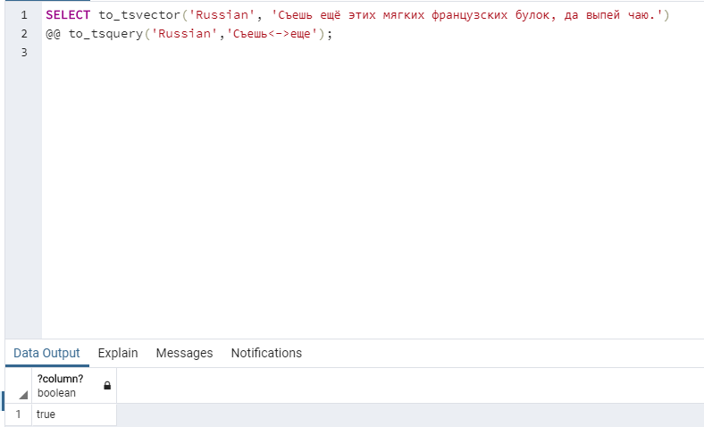

1. Эта функция полезна при поиске точных последовательностей лексем, так как операторы ПРЕДШЕСТВУЕТ проверяют не только наличие всех лексем, но и их порядок.

Задание 5

ts_debug возвращает по одной строке для каждого фрагмента, найденного в тексте анализатором. Эта строка содержит следующие столбцы:

1. *синоним* text — краткое имя типа фрагмента
2. *описание* text — описание типа фрагмента
3. *фрагмент* text — текст фрагмента
4. *словари* regdictionary[] — словари, назначенные в конфигурации для фрагментов такого типа
5. *словарь* regdictionary — словарь, распознавший этот фрагмент, или NULL, если подходящего словаря не нашлось
6. *лексемы* text[] — лексемы, выданные словарём, распознавшим фрагмент, или NULL, если подходящий словарь не нашёлся; может быть также пустым массивом ({}), если фрагмент распознан как стоп-слово

SELECT * FROM ts_debug('a fat cat sat on a mat - it ate a fat rats'); 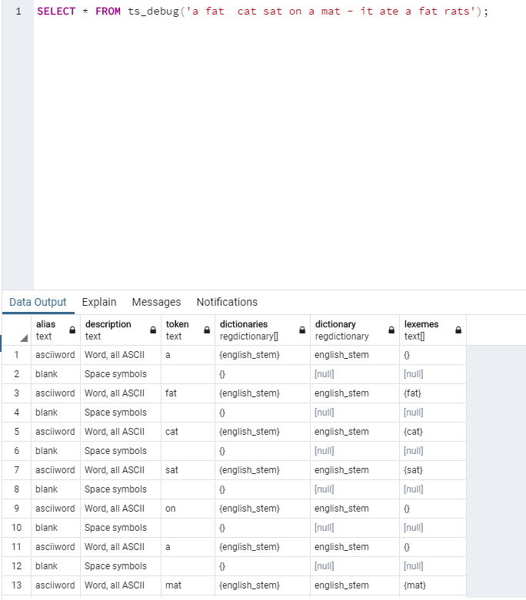

ts_headline принимает документ вместе с запросом и возвращает выдержку из документа, в которой выделяются слова из запроса.

SELECT ts_headline('english',

'The most common type of search

is to find all documents containing given query terms

and return them in order of their similarity to the

query.',

to_tsquery('query & similarity')); 